รายงานการปฏิบัติราชการประจำเดือน กุมภาพันธ์ 2567
รายงานการปฏิบัติราชการประจำ เดือนกุมภาพันธ์
ประจำปีงบประมาณ พ.ศ. 2567
สถานีตำรวจภูธรร่อนพิบูลย์

- งานสืบสวน

เมื่อวันที่ 2 กุมภาพันธ์ 2567 จับกุมตัวผู้ต้องหาจำนวน 1 ราย คือ นายวชิระ หรือ บ่าว ช่วยหนู อายุ 43 ปี สัญชาติ ไทย ที่อยู่ บ้านเลขที่285/1 หมู่ 7 ตำบลร่อนพิบูลย์ อำเภอร่อนพิบูลย์ จังหวัดนครศรีธรรมราช
โดยกล่าวหาว่า
1. "มียาเสพติดให้โทษประเภท1(ยาบ้า) ไว้ในครอบครองเพื่อเสพโดยไม่ได้รับอนุญาต
2. เสพยาเสพติดให้โทษประเภท1(เมทแอมเฟตามีน)โดยฝ่าฝืนกฎหมาย"
พร้อมด้วยของกลาง
ยาเสพติดให้โทษประเภท 1 (ยาบ้า) มีตัวอักษรภาษาอังกฤษบนตัวยาWYเม็ดสีส้ม จำนวน 10 เม็ด เม็ดสีเขียว จำนวน 1 เม็ด อยู่ในถุงพลาสติกใสแบบกดปิดดึงเปิด จำนวน1 ถุง
สถานที่จับกุม ริมถนนสายบ้านเขาน้อย-บ้านหินลับ หมู่7 ตำบลร่อนพิบูลย์ อำเภอร่อนพิบูลย์ จังหวัดนครศรีธรรมราช

นำตัวส่งพนักงานสอบสวน สภ.ร่อนพิบูลย์ เพื่อดำเนินคดีตามกฎหมายต่อไป

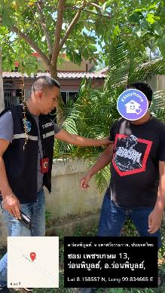
เมื่อวันที่ 8 กุมภาพันธ์ 2567 จับกุมตัวผู้ต้องหาจำนวน 1 ราย คือ นายประพนธ์ หรือ แป็ก มาลโรจน์ อายุ 42 ปี สัญชาติ ไทย ที่อยู่ 111/8 หมู่ 2 ตำบลร่อนพิบูลย์ อำเภอร่อนพิบูลย์ จังหวัดนครศรีธรรมราช
โดยกล่าวหาว่า
1. "มียาเสพติดให้โทษประเภท1(ยาบ้า) ไว้ในครอบครองเพื่อเสพโดยไม่ได้รับอนุญาต
2. เสพยาเสพติดให้โทษประเภท1(เมทแอมเฟตามีน)โดยฝ่าฝืนกฎหมาย
3. มีเครื่องกระสุนปืนไว้ในครอบครองโดยไม่ได้รับอนุญาต"
พร้อมด้วยของกลาง
1.ยาเสพติดให้โทษประเภท 1 (ยาบ้า) มีตัวอักษรภาษาอังกฤษบนตัวยาWYเม็ดสีส้ม จำนวน 3 เม็ด น้ำหนักประมาณ 0.27 กรัม
2.อุปกรณการเสพยาเสพติด จำนวน 1ชุด
3.เครื่องกระสุนปืนขนาด.38 จำนวน 2 นัด
สถานที่จับกุม บ้านเลขที่ 48/6 หมู่ 2 ตำบลร่อนพิบูลย์ อำเภอร่อนพิบูลย์ จังหวัดนครศรีธรรมราช

นำตัวส่งพนักงานสอบสวน สภ.ร่อนพิบูลย์ เพื่อดำเนินคดีตามกฎหมายต่อไป

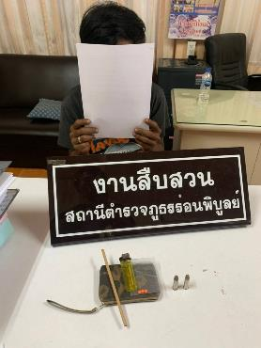

เมื่อวันที่ 12 กุมภาพันธ์ 2567 จับกุมตัวผู้ต้องหาจำนวน 1 ราย คือ นายจักรพันธ์ หรือ ออย จันประอบ อายุ 38 ปี สัญชาติ ไทย อยู่ บ้านเลขที่ 165/3 หมู่ 2 ตำบลหินตก อำเภอร่อนพิบูลย์ จังหวัดนครศรีธรรมราช
โดยกล่าวหาว่า
1. "มียาเสพติดให้โทษประเภท1(ยาบ้า) ไว้ในครอบครองโดยไม่ได้รับอนุญาต
2. เสพยาเสพติดให้โทษประเภท1(เมทแอมเฟตามีน)โดยฝ่าฝืนกฎหมาย
3. มีอาวุธปืนไว้ในครอบครองโดยไม่ได้รับอนุญาต"
พร้อมด้วยของกลาง
1.ยาเสพติดให้โทษประเภท 1 (ยาบ้า) มีตัวอักษรภาษาอังกฤษบนตัวยาWYเม็ดสีส้ม จำนวน 102 เม็ด สีเขียว จำนวน 1 เม็ด รวมยาเสพติดให้โทษประเภท 1 (ยาบ้า) จำนวน 103 เม็ด น้ำหนักสุทธิประมาณ 9.27 กรัม อยู่ในถุงพลาสติกสีน้ำเงินแบบกดปิดดึงเปิด จำนวน1 ถุง ซุกซ่อนอยู่ในกล่องพลาสติกสีฟ้า
2.อาวุธปืนแบบประดิษฐ์เองใช้แอลกฮอล์เป็นตัวจุดระเบิดใช้กับกระสุนลูกแก้ว จำนวน 1 กระบอก พบพิงอยู่บริเวณผนังภายในห้องครัว และนายจักรพันธ์ฯ รับว่าของกลางดังกล่าวเป็นของตนเองจริง
สถานที่จับกุม บ้านไม่มีเลขที่ หมู่ 2 ตำบลหินตก อำเภอร่อนพิบูลย์ จังหวัดนครศรีธรรมราช

นำตัวส่งพนักงานสอบสวน สภ.ร่อนพิบูลย์ เพื่อดำเนินคดีตามกฎหมายต่อไป

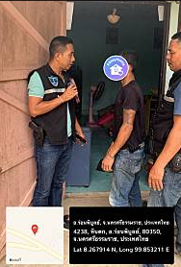

เมื่อวันที่ 22 กุมภาพันธ์ 2567 จับกุมตัวผู้ต้องหาจำนวน 1 ราย คือ นายวีระศักดิ์ หรือเบนซ์ คงช่วย อายุ 19 ปี สัญชาติ ไทย ที่อยู่ บ้านเลขที่ 70 หมู่ 1 ตำบลควนเมา อำเภอรัษฎา จังหวัดตรัง
โดยกล่าวหาว่า " มีอาวุธปืนและเครื่องกระสุนปืนไว้ในครอบครองโดยไม่ได้รับอนุญาต"
พร้อมด้วยของกลาง
1.อาวุธปืนสั้นแบบประดิษฐ์เองใช้กับกระสุนเบอร์ 12 จำนวน 1 กระบอก พบบริเวณข้างบ้านเช่าที่เกิดเหตุ
2 กระสุนปืนขนาดเบอร์ 12 จำนวน 3 นัด พบวางซุกซ่อนไว้ในลังกระดาษโดยมีเสื้อผ้าปกปิดเอาไว้
โดยนายวีระศักดิ์ฯ รับว่าของกลางดังกล่าวเป็นของตนเองจริง
สถานที่จับกุม บ้านเช่าเลขที่ 325 หมู่ 12 ตำบลร่อนพิบูลย์ อำเภอร่อนพิบูลย์ จังหวัดนครศรีธรรมราช

นำตัวส่งพนักงานสอบสวน สภ.ร่อนพิบูลย์ เพื่อดำเนินคดีตามกฎหมายต่อไป

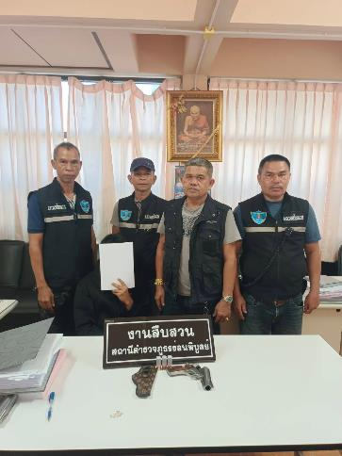

การจับกุมตัวผู้ต้องหาตามหมายจับ
ช่วงวันที่ 1 กุมภาพันธ์ 2567 ถึง 29 กุมภาพันธ์ 2567 ได้มีการจับกุมตัวผู้ต้องหาตามหมายจับ 2 ราย
ผู้ต้องหา 2 คน ดังนี้
1. เมื่อวันที่ 21 ก.พ.67 พร้อมชุดสืบสวน สภ.ร่อนพิบูลย์ ร่วมกับเจ้าหน้าที่ตำรวจ ส.ทล.4 กก.7 บก.ทล.
ได้ร่วมกันจับกุม/รับมอบตัว นายพรชัย หรือเฉียก ขุนคลัง อายุ 40 ปี ที่อยู่ 182/2 ม.14 ตำบลร่อนพิบูลย์ อำเภอร่อนพิบูลย์ จังหวัดนครศรีธรรมราช ผู้ต้องหาตามหมายจับศาลจังหวัดทุ่งสง ที่ 352/2566 ลงวันที่ 25 ตุลาคม 2566
ซึ่งต้องหาว่ากระทำความผิดฐาน ร่วมกันฟอกเงิน
พร้อมได้จัดทำบันทึกจับกุม และควบคุมตัวนำส่ง พงส.สภ.ร่อนพิบูลย์ ดำเนินคดีตามกฎหมายต่อไป พร้อมแจ้ง ผอ.ศูนย์ ตาม พ.ร.บ.ป้องกันและปราบปรามการทรมานฯสำนักงานอัยการทุ่งสงและอำเภอร่อนพิบูลย์ ในการควบคุมตัวผู้ถูกจับแล้ว

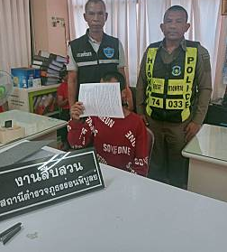

2. เมื่อวันที่ 25 ก.พ.67 ชุดสืบสวนได้ร่วมกันจับกุม นายอนุชิต สุทธิประภา อายุ 32 ปี ที่อยู่ 29 ม.8 ตำบลศรีสองรัก อำเภอเมืองเลย จังหวัดเลย ซึ่งเป็นผู้ต้องหาตามหมายจับของ ตามหมายจับศาลจังหวัดทุ่งสง ที่ 75/2567 ลงวันที่ 14 กุมภาพันธ์ 2567
ซึ่งต้องหาว่ากระทำความผิดฐาน ฉ้อโกงประชาชน และโดยทุจริต หรือโดยหลอกลวง นำเข้าสู่ระบบคอมพิวเตอร์ซึ่งข้อมูลคอมพิวเตอร์ปลอมไม่ว่าทั้งหมดหรือบางส่วน หรือข้อมูลคอมพิวเตอร์อันเป็นเท็จ โดยประการที่น่าจะเกิดความเสียหายแก่ประชาชน, ผู้ใดเปิดหรือยินยอมให้บุคคลอื่นใช้บัญชีเงินฝากบัตรอิเล็กทรอนิกส์ หรือบัญชีเงินอิเล็กทรอนิกส์โดยมิได้เจตนาให้เพื่อตนเองหรือเพื่อกิจการที่ตนเกี่ยวข้อง
พร้อมได้จัดทำบันทึกจับกุม ควบคุมตัวนำส่ง พงส.สภ.ร่อนพิบูลย์ ดำเนินคดีตามกฎหมายต่อไป พร้อมแจ้ง ผอ.ศูนย์ ตาม พ.ร.บ.ป้องกันและปราบปรามการทรมานฯสำนักงานอัยการทุ่งสงและอำเภอร่อนพิบูลย์ ในการควบคุมตัวผู้ถูกจับแล้ว

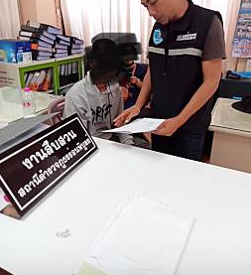

2. งานสอบสวน

เมื่อวันที่ 2 ก.พ. 67 ร.ต.อ.อนุชาติ บริสุทธิ์ พนักงานสอบสวนได้รับแจ้งความร้องทุกข์ โดยผู้แจ้งนางสาวยุพาวรรณ จันทร์อุทัย มา สภ.แจ้งว่าผู้แจ้งได้สังเกตุว่าเหล็กตะแกรงครอบฝาคูน้ำได้หายไป ราคาประมาณ 3,000 บาท ผู้แจ้งจึงได้เปิดกล้องวงจรปิด ปรากฎพบว่ามีคนร้ายได้มาเอาไป จึงได้มาพบพนักงานสอบสวน เพื่อให้เจ้าหน้าที่ตำรวจช่วยดำเนินการตามกฎหมายต่อไป
เมื่อวันที่ 2 ก.พ. 67 ร.ต.อ.อนุชาติ บริสุทธิ์ พนักงานสอบสวนได้รับแจ้งความร้องทุกข์ โดยผู้แจ้งนายรติพงศ์ บุญมาศ มา สภ.แจ้งว่าได้มีนายคม ได้ใช้อาวุธปืนสั้นแบบหักลำ ใช้กระสุน .38 ยิงผู้แจ้งจำนวน 1 นัด แต่กระสุนไม่ลั่น แล้วได้วิ่งไปซ้อนท้ายรถจักรยานยนต์ที่เพื่อนจอดรออยู่ ซึ่งผู้แจ้งไม่รู้จักผู้ขับขี่ จึงได้มาพบพนักงานสอบสวน เพื่อให้เจ้าหน้าที่ตำรวจช่วยดำเนินการตามกฎหมายต่อไป
เมื่อวันที่ 2 ก.พ. 67 ร.ต.อ.อนุชาติ บริสุทธิ์ พนักงานสอบสวนได้รับแจ้งความร้องทุกข์ โดยผู้แจ้งนายอนุวัฒน์ พรหมสุวรรณ์ มา สภ.แจ้งว่าขณะที่ผู้แจ้งขับรถจักรยานยนต์จะกลับบ้าน เมื่อมาถึงที่เกิดเหตุ ได้มีนายติก ไม่ทราบชื่อนามสกุลจริง อยู่หมู่บ้านเดียวกัน ได้ใช้ด้ามมีดพร้าตีทำร้ายผู้แจ้งประมาณ 5-6 ที แล้วได้มีชาวบ้านออกมาห้ามไว้ แล้วนายติกฯได้ขับรถหลบหนีไป ทำให้ผู้แจ้งได้รับบาดเจ็บ จึงได้มาพบพนักงานสอบสวน เพื่อให้เจ้าหน้าที่ตำรวจช่วยดำเนินการตามกฎหมายต่อไป
เมื่อวันที่ 3 ก.พ. 67 ร.ต.อ.ประสาน ทองฉิม พนักงานสอบสวนได้รับแจ้งความร้องทุกข์ โดยผู้แจ้งนางวัฒนา ทักษิณประภา มา สภ.แจ้งว่าเหล็กคันยอของผู้แจ้งที่วางไว้ข้างบ้านได้มีคนร้ายลักไป จึงได้มาพบพนักงานสอบสวน เพื่อให้เจ้าหน้าที่ตำรวจช่วยดำเนินการตามกฎหมายต่อไป
เมื่อวันที่ 3 ก.พ. 67 ร.ต.อ.ประสาน ทองฉิม พนักงานสอบสวนได้รับแจ้งความร้องทุกข์ โดยผู้แจ้งนางสาวชลากร เอียดนิมิตร มา สภ.แจ้งว่าได้มีคนร้ายไม่ทราบว่าเป็นใครได้เข้าไปในบ้านของผู้แจ้งและได้ตรวจสอบพบว่าโทรศัพท์มือถือไอโฟน 5 เอส และเงินสดจำนวนหนึ่งได้หายไป จึงได้มาพบพนักงานสอบสวน เพื่อให้เจ้าหน้าที่ตำรวจช่วยดำเนินการตามกฎหมายต่อไป
เมื่อวันที่ 3 ก.พ. 67 ร.ต.อ.ประสาน ทองฉิม พนักงานสอบสวนได้รับแจ้งความร้องทุกข์ โดยผู้แจ้งนายสบาย คงทอง มา สภ.แจ้งว่าได้มีคนร้ายเข้ามาที่บ้านแล้วมารื้อค้นเอากางเกงยีนส์ขายาวและขาสั้น พร้อมเข็มขัด แล้วหลบหนีไป ก่อนหน้านี้เคยเข้ามาเอาเงินไปจำนวน 3,800 บาท และ 2,200 บาท คนเดียวกันที่เข้ามารวม 3 รอบ จึงได้มาพบพนักงานสอบสวน เพื่อให้เจ้าหน้าที่ตำรวจช่วยดำเนินการตามกฎหมายต่อไป
เมื่อวันที่ 5 ก.พ. 67 ร.ต.อ.ณัฐวุฒิ จันทร์สมุทร พนักงานสอบสวนได้รับแจ้งความร้องทุกข์ โดยผู้แจ้งนางเขมาพร จำนงรักษ์ มา สภ.แจ้งว่าได้มีนายจรัล หรือไพรัน หรือตุก สิงห์ขาว ได้มาพูดคุยกับนางสาวนัยนา จำนงรักษ์ น้องสาวของผู้แจ้งว่าขอนอนด้วย คืนนี้ให้เปิดประตูไว้ แล้วจะให้ค่านอน 300 บาท ผู้แจ้งเกรงว่าจะได้รับอันตรายและทำให้อับอาย เสื่อมเสียชื่อเสียง จึงได้มาพบพนักงานสอบสวน เพื่อให้เจ้าหน้าที่ตำรวจช่วยดำเนินการตามกฎหมายต่อไป
เมื่อวันที่ 7 ก.พ. 67 พ.ต.ต.สัญญา กล่อมสุข พนักงานสอบสวนได้รับแจ้งความร้องทุกข์ โดยผู้แจ้งนายวีรวัฒน์ เพชรอนันต์ มา สภ.แจ้งว่าเศษยางที่อยู่ในจอกยางหายไปประมาณ 30 ต้น น้ำหนักประมาณ 25-30 กก. โดยผู้แจ้งยังไม่ทราบว่าเป็นใคร แต่สงสัยบุคคลซึ่งเดินผ่านสวนยางประมาณ 4 คน ผู้แจ้งไม่รู้จัก ไม่ใช่บุคคลแถวบ้าน จึงได้มาพบพนักงานสอบสวน เพื่อให้เจ้าหน้าที่ตำรวจช่วยดำเนินการตามกฎหมายต่อไป
เมื่อวันที่ 7 ก.พ. 67 พ.ต.ต.สัญญา กล่อมสุข พนักงานสอบสวนได้รับแจ้งความร้องทุกข์ โดยผู้แจ้งนายกฤษณะพงศ์ คงทอง มา สภ.แจ้งว่ามีบุคคลไม่ทราบชื่อ มาลักเอามิเตอร์น้ำไป จำนวน 1 ตัว จึงได้มาพบพนักงานสอบสวน เพื่อให้เจ้าหน้าที่ตำรวจช่วยดำเนินการตามกฎหมายต่อไป
เมื่อวันที่ 8 ก.พ. 67 พ.ต.ท.พงษ์วุฒิ วุฒิพงศ์ พนักงานสอบสวนได้รับแจ้งความร้องทุกข์ โดยผู้แจ้งนางสาวศรินญารัตน์ รุจิวรลักษณ์ มา สภ.แจ้งว่าได้ถูกนายมานะ ถนอมวงศ์ คนรู้จักกัน ทำร้ายร่างกายด้วยการเอาไม้ด้ามจอบตีถูกที่แขน ขา และแทงมาที่หัวไหล่ บีบคอผู้แจ้ง ทุบรถจักรยานยนต์ และพังประตูบ้านได้รับความเสียหาย จึงได้มาพบพนักงานสอบสวน เพื่อให้เจ้าหน้าที่ตำรวจช่วยดำเนินการตามกฎหมายต่อไป
เมื่อวันที่ 9 ก.พ. 67 ร.ต.อ.ประสาน ทองฉิม พนักงานสอบสวนได้รับแจ้งความร้องทุกข์ โดยผู้แจ้งนางสาวนุชนาถ อินทรมุณี มา สภ.แจ้งว่าได้มีนายวิษณุ ทรงเลิศ ได้เข้าไปลักทรัพย์ ดังนี้ 1.ไดเวอร์ จำนวน 1 ตัว 2.ปั๊มลม จำนวน 1 ถัง 3.เครื่องฉีดน้ำแรง จำนวน 1 เครื่อง 4.ตะขอปอปลาสำหรับยกท่อ จำนวน 1 อัน 5.หินเจีย จำนวน 1 เครื่อง 6.ตู้เชื่อม จำนวน 1 ตู้ 7.ตู้ชาร์ด จำนวน 1 ตู้ 8.หม้อแบตเตอร์รี่ จำนวน 1 ลูก 9.เศษเหล็ก ประมาณ 100 กิโลกรัม 10.สลักรถแบ็คโฮ จำนวน 3 อัน จึงได้มาพบพนักงานสอบสวน เพื่อให้เจ้าหน้าที่ตำรวจช่วยดำเนินการตามกฎหมายต่อไป
เมื่อวันที่ 10 ก.พ. 67 ร.ต.อ.ณัฐวุฒิ จันทร์สมุทร พนักงานสอบสวนได้รับแจ้งความร้องทุกข์ โดยผู้แจ้งนายเสกสันต์ เสมถิติ มา สภ.แจ้งว่ามีนายวีระศักดิ์ ชูเจริญ โดยมีพฤติกรรมก่อความเดือดร้อน เช่น แอบปลดสายไฟให้ห้อยอยู่กับพื้นอยู่บ่อยครั้ง และเมื่อวันที่ 25 ม.ค. 2567 นายวีระศักดิ์ฯได้ใช้หนังสติ๊กยิงใส่รถยนต์ของผู้แจ้งได้รับความเสียหาย จึงได้มาพบพนักงานสอบสวน เพื่อให้เจ้าหน้าที่ตำรวจช่วยดำเนินการตามกฎหมายต่อไป
เมื่อวันที่ 12 ก.พ. 67 ร.ต.ท.หญิง นัทธมน อุบลศักดิ์ พนักงานสอบสวนได้รับแจ้งความร้องทุกข์ โดยผู้แจ้งนางสุภาพร วังขุนพรหม มา สภ.แจ้งว่าขณะที่ผู้แจ้งอยู่ที่บ้านได้มีนายอนันต์ วงศ์ภัคดี บุตรชายได้ทำร้ายร่างกายโดยการใช้เท้าถีบผู้แจ้งหลายครั้ง ทำให้ผู้แจ้งได้รับบาดเจ็บเข้ารักษาตัวที่โรงพยาบาลร่อนพิบูลย์ จึงได้มาพบพนักงานสอบสวน เพื่อให้เจ้าหน้าที่ตำรวจช่วยดำเนินการตามกฎหมายต่อไป
เมื่อวันที่ 13 ก.พ. 67 ร.ต.อ.อนุชาติ บริสุทธิ์ พนักงานสอบสวนได้รับแจ้งความร้องทุกข์ โดยผู้แจ้งนางสาวจริยา ณ นคร มา สภ.แจ้งว่าตาม ปจว.ข้อ 8 ลง 17 ส.ค. 66 กรณีที่ผู้แจ้งได้มาลงบันทึกประจำวันไว้เป็นหลักฐานตามรายละเอียดนั้น ต่อมาในวันนี้พบว่ากรณีดังกล่าวยังไม่ได้รับการแก้ไขหรือดำเนินการใดๆ ผู้แจ้งจึงมาพบ พงส. สภ.ร่อนพิบูลย์ โดยได้รับมอบอำนาจจากนายกเทศมนตรีตำบลเขาชุมทอง ร้องทุกข์ดำเนินคดี นางจิราพร องค์ไพบูลย์ และพวก เพื่อให้เจ้าหน้าที่ตำรวจช่วยดำเนินการตามกฎหมายต่อไป
เมื่อวันที่ 14 ก.พ. 67 ร.ต.อ.ประสาน ทองฉิม พนักงานสอบสวนได้รับแจ้งความร้องทุกข์ โดยผู้แจ้งนายศักดิ์ชาย รัตนมโน มา สภ.แจ้งว่าได้ถูกนายขจรศักดิ์ หวานทอง ทำร้ายร่างกายขณะที่ผู้แจ้งขับขี่รถจักรยานยนต์แต่ผู้แจ้งหลบทันจึงไปถูก นางสาวอัญญภรณ์ เรืองฤทธิ์ ได้รับบาดเจ็บ จึงได้มาพบพนักงานสอบสวน เพื่อให้เจ้าหน้าที่ตำรวจช่วยดำเนินการตามกฎหมายต่อไป
เมื่อวันที่ 15 ก.พ. 67 ร.ต.ท.หญิง นัทธมน อุบลศักดิ์ พนักงานสอบสวนได้รับแจ้งความร้องทุกข์ โดยผู้แจ้งนายศิริศักดิ์ ศักดิ์ธานี มา สภ.แจ้งว่าขณะที่ผู้แจ้งขับขี่รถยนต์บรรทุกน้ำแข็ง อยู่บนถนนสายคลองใหม่ ได้เฉี่ยวชนกับรถยนต์ที่นายอารมณ์ เอียดคำสอน เป็นผู้ขับขี่ และได้ด่าทอกันมีปากเสียงกัน จากนั้นนายอารมณ์ฯได้ใช้อาวุธปืนยิงให้เกิดเสียงดังจำนวน 1 นัด ทำให้ผู้แจ้งเกิดความตกใจกลัว จึงได้มาพบพนักงานสอบสวน เพื่อให้เจ้าหน้าที่ตำรวจช่วยดำเนินการตามกฎหมายต่อไป
เมื่อวันที่ 15 ก.พ. 67 ร.ต.ท.หญิง นัทธมน อุบลศักดิ์ พนักงานสอบสวนได้รับแจ้งความร้องทุกข์ โดยผู้แจ้งนายสิงหา รัตนบุตร มา สภ.แจ้งว่าได้มีนายสแทนไม่ทราบชื่อนามสกุลจริงพร้อมพวกรวม 5-6 คน ได้ชกต่อยผู้แจ้งหลายครั้งและได้ใช้อาวุธปืนข่มขู่ผู้แจ้งทำให้ผู้แจ้งได้รับบาดเจ็บ จึงได้มาพบพนักงานสอบสวน เพื่อให้เจ้าหน้าที่ตำรวจช่วยดำเนินการตามกฎหมายต่อไป
เมื่อวันที่ 18 ก.พ. 67 พ.ต.ต.สัญญา กล่อมสุข พนักงานสอบสวนได้รับแจ้งความร้องทุกข์ โดยผู้แจ้งนายปรีชา ม่วงแก้ว มา สภ.แจ้งว่าขณะที่ผู้แจ้งอยู่ที่บ้านได้มีนายชัยยุทธ ม่วงแก้ว บุตรชาย ได้ใช้มีดพร้าฟันที่หลังของผู้แจ้ง 3 ครั้ง ทำให้ผู้แจ้งได้รับบาดเจ็บเข้ารักษาตัวที่โรงพยาบาลร่อนพิบูลย์ จึงได้มาพบพนักงานสอบสวน เพื่อให้เจ้าหน้าที่ตำรวจช่วยดำเนินการตามกฎหมายต่อไป
เมื่อวันที่ 20 ก.พ. 67 ร.ต.อ.ณัฐวุฒิ จันทร์สมุทร พนักงานสอบสวนได้รับแจ้งความร้องทุกข์ โดยผู้แจ้ง นางรุ่งฤดี กัณหาวงศ์ มา สภ.แจ้งว่านายเบิร์ด กัณหาวงศ์(ไม่ทราบชื่อจริง)มาลักเศษยางพาราในสวนของผู้แจ้ง จำนวน 25 กิโลกรัม ราคา 600 บาท ทราบจากคนซื้อ และเคยลักมาแล้วหลายครั้ง จึงได้มาพบพนักงานสอบสวน เพื่อให้เจ้าหน้าที่ตำรวจช่วยดำเนินการตามกฎหมายต่อไป
เมื่อวันที่ 23 ก.พ. 67 ร.ต.อ.อนุชาติ บริสุทธิ์ พนักงานสอบสวนได้รับแจ้งความร้องทุกข์ โดยผู้แจ้งนางจรี มั่นคง มา สภ.แจ้งว่าได้ถูกนางหนูแดง หยูขำ ทำร้ายร่างกายด้วยการตบตี จึงได้มาพบพนักงานสอบสวน เพื่อให้เจ้าหน้าที่ตำรวจช่วยดำเนินการตามกฎหมายต่อไป
เมื่อวันที่ 23 ก.พ. 67 ร.ต.อ.อนุชาติ บริสุทธิ์ พนักงานสอบสวนได้รับแจ้งความร้องทุกข์ โดยผู้แจ้ง นางสาวลัดดาวัลย์ บุญเพชร มา สภ.แจ้งว่าได้ถูกนางพรพิมล เพชรสุวรรณ ทำร้ายร่างกายผู้แจ้งโดยใช้มือกระชากผมไปฟาดกับรถ แล้วใช้เท้าถีบผู้แจ้ง สาเหตุมาจากเรื่องหึงหวง จึงได้มาพบพนักงานสอบสวน เพื่อให้เจ้าหน้าที่ตำรวจช่วยดำเนินการตามกฎหมายต่อไป
เมื่อวันที่ 25 ก.พ. 67 ร.ต.อ.อนุชาติ บริสุทธิ์ พนักงานสอบสวนได้รับแจ้งความร้องทุกข์ โดยผู้แจ้งนายสุจินต์ ชุมเกต มา สภ.แจ้งว่าได้มีคนร้ายมาลักปั๊มสูบน้ำในสวนของผู้แจ้ง ราคาประมาณ 2,500 บาท แล้วหลบหนีไป จึงได้มาพบพนักงานสอบสวน เพื่อให้เจ้าหน้าที่ตำรวจช่วยดำเนินการตามกฎหมายต่อไป
เมื่อวันที่ 26 ก.พ. 67 ร.ต.ท.หญิง นัทธมน อุบลศักดิ์ พนักงานสอบสวนได้รับแจ้งความร้องทุกข์ โดยผู้แจ้ง นางอรทัย สรรพสมบูรณ์ มา สภ.แจ้งว่าได้มีนายสิทธิโชค รณศิริ ได้เข้าไปลักขโมยเศษยางพารา น้ำหนักประมาณ 40 กิโลกรัม ราคาประมาณ 1,000 บาท จึงได้มาพบพนักงานสอบสวน เพื่อให้เจ้าหน้าที่ตำรวจช่วยดำเนินการตามกฎหมายต่อไป
เมื่อวันที่ 27 ก.พ. 67 พ.ต.ต.สัญญา กล่อมสุข พนักงานสอบสวนได้รับแจ้งความร้องทุกข์ โดยผู้แจ้งนายวิลาศ เพชรศิวานนท์ มา สภ.แจ้งว่าผู้แจ้งได้ติดตั้งเครื่องสูบน้ำไว้ในสวนข้างบ้านและวันนี้ ได้มีคนร้ายมาลักเอาเครื่องสูบน้ำไป โดยไม่ทราบว่าผู้ใดเอาไป จึงได้มาพบพนักงานสอบสวน เพื่อให้เจ้าหน้าที่ตำรวจช่วยดำเนินการตามกฎหมายต่อไป
เมื่อวันที่ 28 ก.พ. 67 ร.ต.อ.ประสาน ทองฉิม พนักงานสอบสวนได้รับแจ้งความร้องทุกข์ โดยผู้แจ้งนายอาทิตย์ ไชยะ มา สภ.แจ้งว่าได้รับมอบอำนาจจาก บริษัท ซิตี้ คอลเลคชั่น จำกัด ให้มาแจ้งความร้องทุกข์ต่อ พงส.ให้ดำเนินคดีกับ นางสาวยุพิน แซ่เหลียว ในความผิดฐานยักยอกทรัพย์ จึงได้มาพบพนักงานสอบสวน เพื่อให้เจ้าหน้าที่ตำรวจช่วยดำเนินการตามกฎหมายต่อไป
เมื่อวันที่ 29 ก.พ. 67 ร.ต.อ.ณัฐวุฒิ จันทร์สมุทร พนักงานสอบสวนได้รับแจ้งความร้องทุกข์ โดยผู้แจ้งนางสาวประภาพร มากเสม มา สภ.แจ้งว่าผู้แจ้งอาศัยอยู่ที่อำเภอเมืองระนอง และได้ซื้อที่ดินซึ่งมีสวนยางพาราอยู่เมื่อปี 2560 ซึ่งผู้แจ้งไม่ค่อยได้กลับมาดูสวนยางพาราสวนดังกล่าว ต่อมาผู้แจ้งได้เดินทางกลับมาดูสวนยางพาราซึ่งไม่ได้ให้ผู้ใดเข้าไปกรีด ปรากฏว่ามีผู้หญิงชื่อเล่นเหม็น(ไม่ทราบชื่อจริง)ลูกสะใภ้ยายลาภเข้าไปแอบกรีดยางพาราในสวนดังกล่าวของผู้แจ้ง ซึ่งผู้แจ้งเคยได้ไปแจ้งผู้ใหญ่สวาท ซึ่งเป็นผู้ใหญ่บ้าน ม.8 ต.ควนพัง และทำบันทึกไว้หลายครั้งแล้ว แต่บุคคลดังกล่าวก็ยังมาแอบเข้าไปกรีดอยู่ จึงได้มาพบพนักงานสอบสวน เพื่อให้เจ้าหน้าที่ตำรวจช่วยดำเนินการตามกฎหมายต่อไป
ช่วงวันที่ 1 ก.พ. 67 ถึง 29 ก.พ. 67 พนักงานสอบสวนได้รับแจ้งความร้องทุกข์ จำนวน 26 เรื่อง
ช่วงวันที่ 1 ก.พ. 67 ถึง 29 ก.พ. 67 พนักงานสอบสวนได้รับสำนวนคดีอาญาไว้ทำการสอบสวน 37 คดี สอบสวนเสร็จสิ้นแล้ว 15 คดี คงเหลือและอยู่ระหว่างการสอบสวน 22 คดี
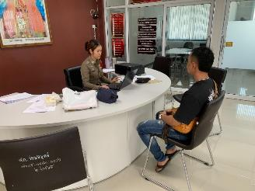
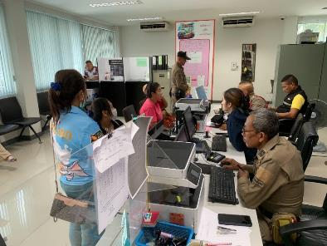

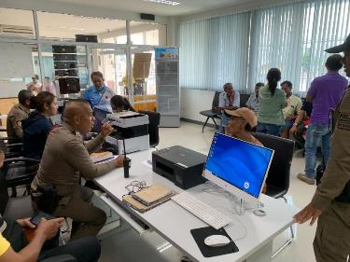

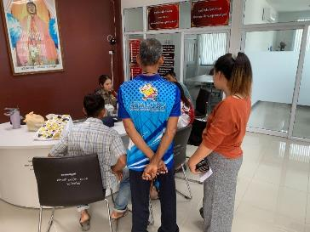

3. งานป้องกันปราบปราม

เมื่อวันที่ 7 กุมภาพันธ 2567 ร.ต.อ.วีระพงษ์ ชนะพลชัย รอง สวป.สภ.ร่อนพิบูลย์ ได้เป็นวิทยากรบรรยายครูตำรวจ D.A.R.E นักเรียน ณ โรงเรียนวัดเนกขัมมาราม ต.ร่อนพิบูลย์ อ.ร่อนพิบูลย์
จ.นครศรีธรรมราช
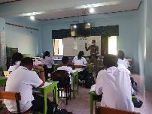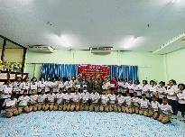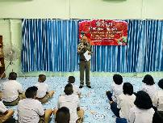
ภาพประกอบ

เมื่อวันนี้ 26 ก.พ. 2567 เวลา 08.00 น ร.ต.อ.ปรวิชญ์ เดชภรภัทร รอง สว.จร.สภ.ร่อนพิบูลย์ มาให้ความรู้กฎหมายจราจรเพื่อป้องกันอุบัติเหตุ การสูญเสียชีวิตและทรัพย์สิน ,รณรงค์สวมหมวกกันิรภัย100% ,ป้องกันการแข่งรถในทาง ,การป้องกันยาเสพติด, ภัยจากแก๊งคอลเซ็นเตอร์ , และภัยคุกคามทางเพศจากสื่อออนไลน์ ให้กับเด็กนักเรียนโรงเรียนวีรศิลปินฯ ต.ร่อนพิบูลย์ อ.ร่อนพิบูลย์ จ.นครศรีธรรมราช
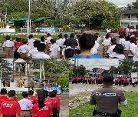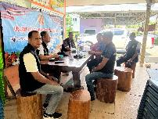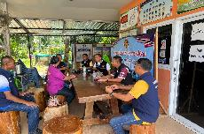
ภาพประกอบ

เมื่อวันที่ 7 กุมภาพันธ์ พ.ศ.2567 ให้สายตรวจตำบลควนพัง พร้อมผู้ใหญ่บ้าน นายก อบต.ควนพัง ชุดชรบ. ฝ่ายปกครองออกตรวจพื้นที่รับผิดชอบร้านสะดวกซื้อ โรงเรียนในเขตพื้นที่รับผิดชอบ เพื่อป้องกันเหตุ ลดการก่ออาชญากรรม
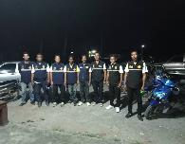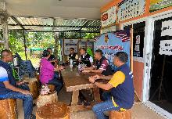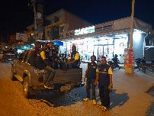
ภาพประกอบ

ช่วงวันที่ 1 ก.พ. 67 ถึง 29 ก.พ. 67 ร้อยเวร 2-0 สายตรวจรถยนต์ ได้มีการออกตรวจจุดเสี่ยง จุดล่อแหลมร้านสะดวกซื้อในพื้นที่ เพื่อป้องกันเหตุ สร้างความอุ่นใจ และรักษาความปลอดภัยให้แก่​​ประชาชน จำนวน…4,053...ครั้ง

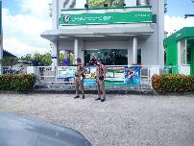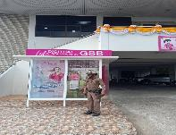
ภาพประกอบ

4. งานจราจร

เมื่อวันที่ ๑ ก.พ.๒๕๖๗ เวลา o๗.๑o น. เจ้าหน้าที่ตำรวจจราจรได้มีการอำนวยความสะดวกด้านการจราจรและดูแลความปลอดภัยของประชาชนและนักเรียนที่ข้ามถนนบริเวณหน้าโรงเรียนวัดเทพนมเชือด ม.๗ ต.ร่อนพิบูลย์ อ.ร่อนพิบูลย์ จ.นครศรีธรรมราช ในช่วงเวลาเร่งด่วน



เมื่อวันที่ ๑๓ ก.พ.๒๕๖๗ เวลา o๗.๑o น. เจ้าหน้าที่ตำรวจจราจรได้มีการอำนวยความสะดวกด้านการจราจรและดูแลความปลอดภัยของประชาชนและนักเรียนที่ข้ามถนนบริเวณหน้าโรงเรียนร่อนพิบูลย์วิทยา ม.๑๓ ต.ร่อนพิบูลย์ อ.ร่อนพิบูลย์ จ.นครศรีธรรมราช ในช่วงเวลาเร่งด่วน
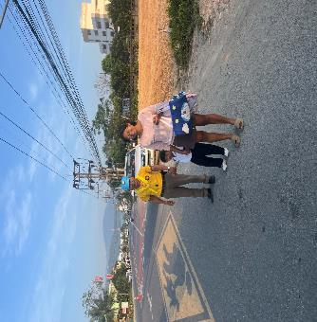

เมื่อวันที่ ๑๙ ก.พ.๒๕๖๗ เวลา o๘.oo น. ชุดปฏิบัติการจราจร สภ.ร่อนพิบูลย์ ได้มีการรักษาความปลอดภัยและอำนวยความสะดวกด้านการจราจรแก่ประชาชนที่มาซื้อของภายในตลาดสดเทศบาลตำบลหินตก

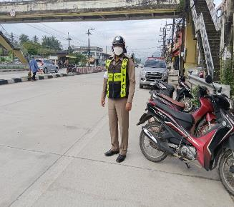

5. งานอำนวยการ

เมื่อวันที่ 7 กุมภาพันธ์ 2567 สภ.ร่อนพิบูลย์ โดยครูแม่ไก่ ฝึกทบทวนระเบียบแถว การทำความเคารพ และยุทธวิธี การใช้ไม้ง่ามในการเข้าระงับเหตุ ให้กับข้าราชการตำรวจทุกนายในสังกัด

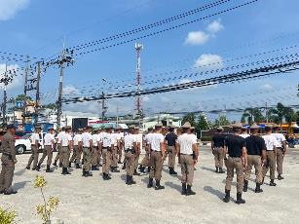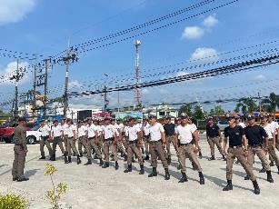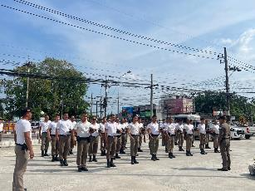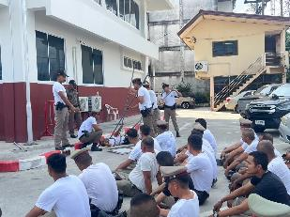

เมื่อวันที่ 12 กุมภาพันธ์ 2567 สภ.ร่อนพิบูลย์ ได้ประชุมประจำเดือน โดยได้มีการแจ้งข้อสั่งการที่สำคัญของผู้บังคับบัญชา ระดับ ตำรวจภูธรจังหวัด ระดับตำรวจภูธรภาค และ ระดับ ตร. ที่ได้กำชับ เน้นย้ำ การปฏิบัติ ตลอดจน ผกก.สภ.ร่อนพิบูลย์ ได้แจ้งกำชับ เน้นย้ำ และสั่งการต่างๆในการปฏิบัติงาน ได้แต่ละแผนกงานได้รายงานผลการปฏิบัติในรอบเดือนที่ผ่านมา ปัญหา อุปสรรค ให้ที่ประชุมทราบ เพื่อร่วมกันพิจารณาแก้ไขปัญหาอุปสรรค และขับเคลื่อนการปฏิบัติงานให้เป็นไปอย่างมีประสิทธิภาพ
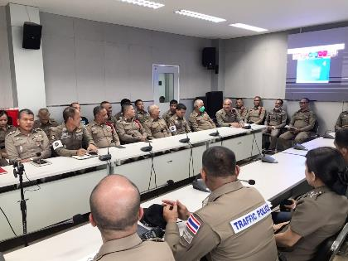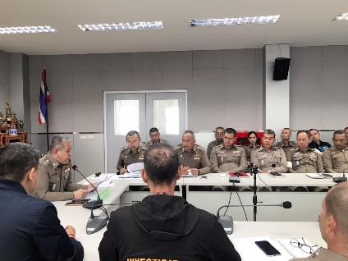

เมื่อวันที่ 27 กุมภาพันธ์ 2567 งานส่งกำลังบำรุง สภ.ร่อนพิบูลย์ ดำเนินการตรวจอาวุธปืน เสื้อเกราะ ประจำเดือน โดยได้เรียกตรวจอาวุธปืนประจำกายที่ข้าราชการตำรวจได้เบิกไปใช้ในการปฏิบัติหน้าที่ และตรวจนับอาวุธปืนคงคลัง
